Санкт-Петербургский политехнический университет Петра Великого
Институт компьютерных наук и технологий
Высшая школа интеллектуальных систем и суперкомпьютерных технологий

ОТЧЁТ ПО ЛАБОРАТНОЙ РАБОТЕ №3

Программирование на языке RISC-V

по дисциплине «Низкоуровневое программирование»

Выполнил
студент гр. 3530901/90003
______________________ Мощенских М.А.
(подпись)

Руководитель

______________________ Алексюк А.О.
(подпись)

«___» ______________ 2021 г.

Санкт-Петербург
2021

Содержание
Содержание 2
Задание 2
Метод решения 2
Программа на RISC-V 3
Работа программы 4
Подпрограмма на RISC-V 4
Работа подпрограммы 6
Адреса и правила кодирования исходных данных и результатов. Руководство программиста 7

Задание
- Разработать программу на языке ассемблера RISC-V, реализующую определенную вариантом задания функциональность. Массив данных и другие параметры располагаются в памяти по фиксированным адресам.
- Выделить определенную вариантом задания функциональность в подпрограмму, разработать использующую её тестовую программу. Адрес обрабатываемого массива данных и другие значения передавать через параметры подпрограммы.
Вариант 7: заданная функциональность — определение наиболее часто встречающегося в массиве значения.
Метод решения
Для решения следует последовательно перебрать все элементы массива. Когда выбран очередной элемент, необходимо подсчитать, сколько раз значение встречается справа (больше по индексу) от элемента. После сравнить с текущим максимальным количеством вхождений — если для данного элемента количество больше, сохранить выбранный элемент. Для определённости пусть, если в массиве несколько элементов с одинаковым количеством вхождений, результатом работы программы будет элемент, который впервые встречается в массиве позже остальных. Данный алгоритм на языке Python представлен в листинге 1.
arr = [6, 8, 4, 5, 6, 5, 11, 8, 8, 5, 1]

max_cnt = 0
size = len(arr)

for i in range(size):
cur_cnt = 1
for j in range(i + 1, size):
if arr[i] == arr[j]:
cur_cnt += 1
if cur_cnt >= max_cnt:
ans = arr[i]
max_cnt = cur_cnt
Листинг 1. Реализация алгоритма на Python

Программа на RISC-V
Текст программы представлен в листинге 2.
.rodata # данные только для чтения
array_length:
.word 11 # длина массива
array:
.word 6, 8, 4, 5, 6, 5, 11, 8, 8, 5, 1 # массив

.text
__start:
.globl __start
la a2, array_length # a2 = addr of array_length
lw a2, 0(a2) # a2 = array_length
la a3, array # a3 = addr of array[0]
li a4, 0 # a4 = 0 (i = 0)
li t1, 0 # t1 = 0 -- макс. число вхождений (max_cnt = 0)

bgeu a4, a2, loop_exit # if (i >= array_length) goto loop_exit
loop:
addi a5, a4, 1 # a5 = a4 + 1 (j = i + 1)
slli a7, a4, 2 # a7 = a4 << 2 = a4 * 4
add a7, a3, a7 # a7 = a3 + a7 = a3 + a4 * 4 -- addr of array[i]
lw a6, 0(a7) # a6 = array[i]
li t2, 1 # число вхождений текущего элемента (cnt = 1)

bgeu a5, a2, inner_loop_exit # if (j >= array_length) goto inner_loop_exit
inner_loop:
slli a7, a5, 2 # a7 = a5 << 2 = a5 * 4
add a7, a3, a7 # a7 = a3 + a7 = a3 + a5 * 4 -- addr of array[j]
lw t0, 0(a7) # t0 = array[j]

inner_if:
bne t0, a6, inner_if_exit # if (array[i] != array[j]) goto inner_if_exit
addi t2, t2, 1 # t2 += 1 (cnt += 1)

inner_if_exit:
addi a5, a5, 1 # a5 += 1 (j += 1)
bltu a5, a2, inner_loop # if (j < array_length) goto inner_loop

inner_loop_exit:

outer_if:
bltu t2, t1, outer_if_exit # if (t2 < t1) goto outer_if_exit
addi a1, a6, 0 # a1 = a6 (ans = array[i])
addi t1, t2, 0 # t1 = t2 (max_cnt = cnt)

outer_if_exit:
addi a4, a4, 1 # a4 += 1 (i += 1)
bltu a4, a2, loop # if (i < array_length) goto loop

loop_exit:
finish:
li a0, 10 # a0 = 10
ecall
Листинг 2. Реализация алгоритма в виде программы на RISC-V
Работа программы
Исходные данные (см. листинг 2):
- длина массива равна 11 элементам;
- значения в массиве: [6, 8, 4, 5, 6, 5, 11, 8, 8, 5, 1].
Результат работы программы записывается в регистр a1, в данном случае это число 5 (рис. 1).
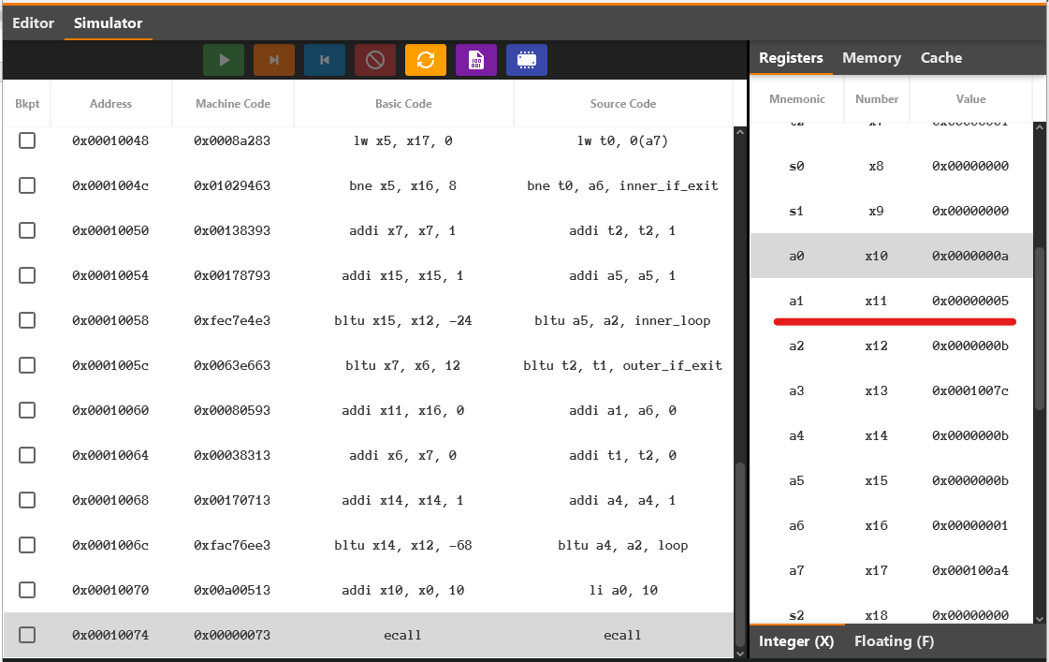
Рис. 1. Результат работы программы в регистре a1
Подпрограмма на RISC-V
Текст подпрограммы представлен в листинге 3.
.text
most_frequent_element:
.globl most_frequent_element
li a4, 0 # a4 = 0 (i = 0)
li t1, 0 # t1 = 0 -- макс. число вхождений (max_cnt = 0)

bgeu a4, a1, loop_exit # if (i >= array_length) goto loop_exit
loop:
addi a5, a4, 1 # a5 = a4 + 1 (j = i + 1)
slli a7, a4, 2 # a7 = a4 << 2 = a4 * 4
add a7, a0, a7 # a7 = a0 + a7 = a0 + a4 * 4 -- addr of array[i]
lw a6, 0(a7) # a6 = array[i]
li t2, 1 # число вхождений текущего элемента (cnt = 1)

bgeu a5, a1, inner_loop_exit # if (j >= array_length) goto inner_loop_exit
inner_loop:
slli a7, a5, 2 # a7 = a5 << 2 = a5 * 4
add a7, a0, a7 # a7 = a0 + a7 = a0 + a5 * 4 -- addr of array[j]
lw t0, 0(a7) # t0 = array[j]

inner_if:
bne t0, a6, inner_if_exit # if (array[i] != array[j]) goto inner_if_exit
addi t2, t2, 1 # t2 += 1 (cnt += 1)

inner_if_exit:
addi a5, a5, 1 # a5 += 1 (j += 1)
bltu a5, a1, inner_loop # if (j < array_length) goto inner_loop

inner_loop_exit:

outer_if:
bltu t2, t1, outer_if_exit # if (t2 < t1) goto outer_if_exit
addi s2, a6, 0 # s2 = a6 (ans = array[i])
addi t1, t2, 0 # t1 = t2 (max_cnt = cnt)

outer_if_exit:
addi a4, a4, 1 # a4 += 1 (i += 1)
bltu a4, a1, loop # if (i < array_length) goto loop

loop_exit:

ret
Листинг 3. Реализация алгоритма в виде подпрограммы
Текст программы, вызывающей подпрограмму, приведён в листинге 4.
.rodata
array_length:
.word 20
array:
.word 6, 8, 4, 5, 6, 5, 11, 8, 8, 5, 1, 8, 5, 9, -2, 13, 8, 19, 15, 0

.text
__start:
.globl __start
addi sp, sp, -16 # выделение памяти в стеке
sw ra, 12(sp) # сохранение ra

la a0, array # a0 = addr of array[0] (передача параметров подпрограмме)
lw a1, array_length # a1 = array_length
call most_frequent_element # вызов подпрограммы

lw ra, 12(sp) # восстановление ra
addi sp, sp, 16 # освобождение памяти в стеке

finish:
li a0, 10
ecall
Листинг 4. Основная программа, вызывающая подпрограмму

Работа подпрограммы
Исходные данные (см. листинг 4):
- длина массива равна 20 элементам;
- значения в массиве: [6, 8, 4, 5, 6, 5, 11, 8, 8, 5, 1, 8, 5, 9, -2, 13, 8, 19, 15, 0].
Результат работы программы записывается в регистр s2, в данном случае это число 8 (рис. 2).
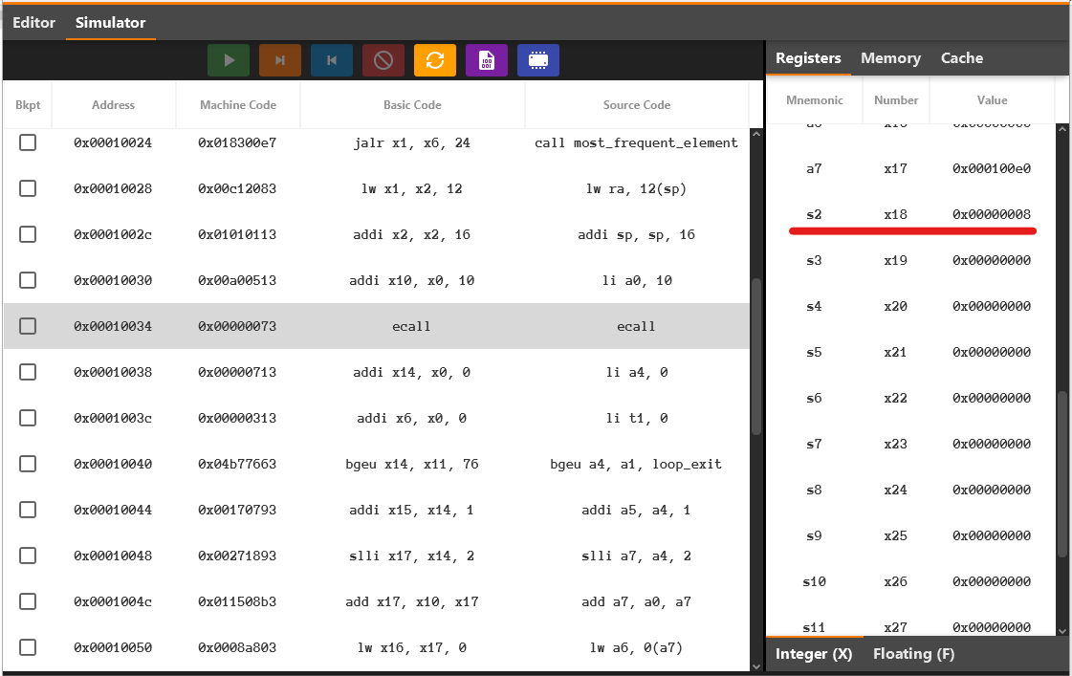
Рис. 2. Результат работы программы в регистре s2
Адреса и правила кодирования исходных данных и результатов. Руководство программиста
- Программа.
Чтобы воспользоваться программой, необходимо:
- указать длину массива под меткой array_length;
- записать массив под меткой array.
Результат работы программы будет записан в регистр a1.

- Подпрограмма.
Чтобы воспользоваться подпрограммой, необходимо:
- записать в регистр a1 длину массива;
- записать в регистр a0 адрес первого (нулевого) элемента массива;
- вызвать подпрограмму.
Результат работы программы будет записан в регистр s2.

